Utilisation du Micro

La faculté met à disposition des enseignants deux types de micro-table : JABRA et CHAT50. Les deux micros sont stockés à la loge.
Voici une fiche d’utilisation des micros.

JABRA :
Le micro JABRA se présente dans la boite suivante :
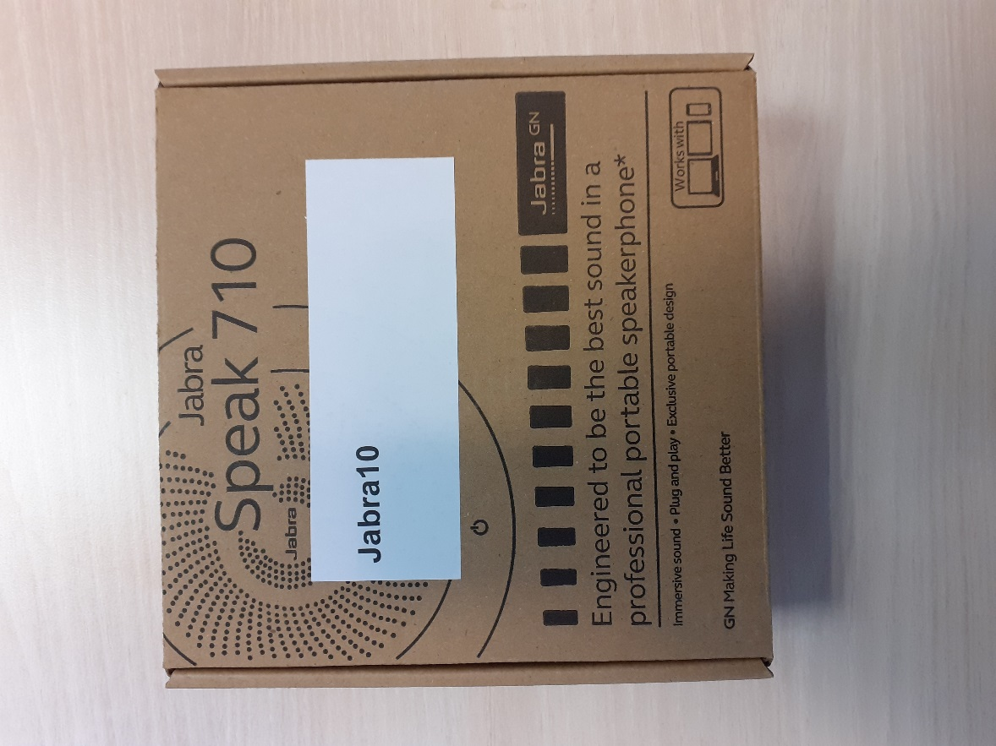

Ouvrir la boite et sortir le micro de sa pochette :
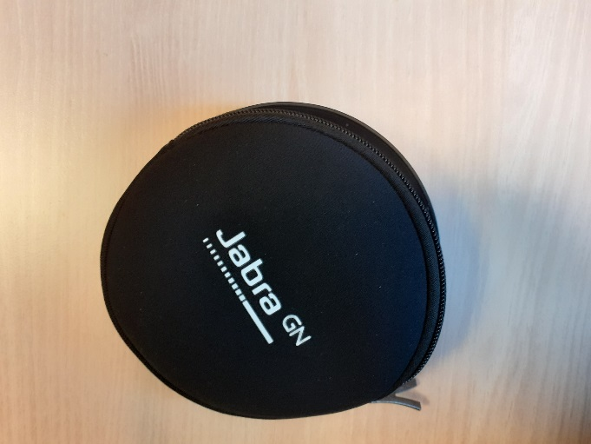

Dérouler le câble USB et le brancher sur votre PC
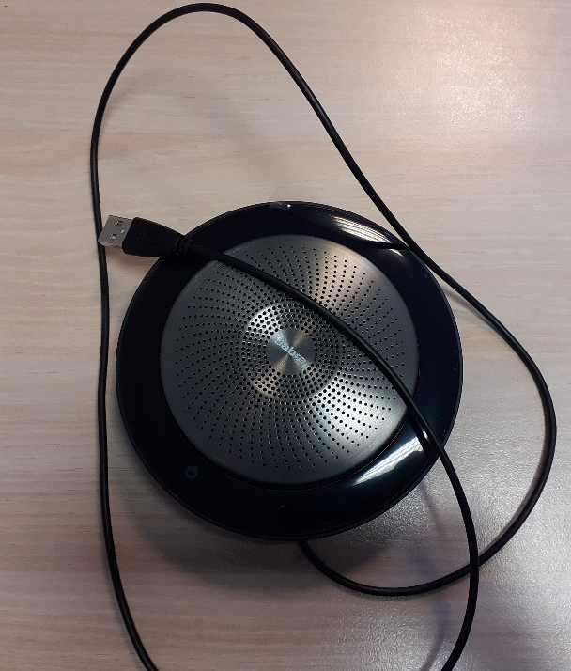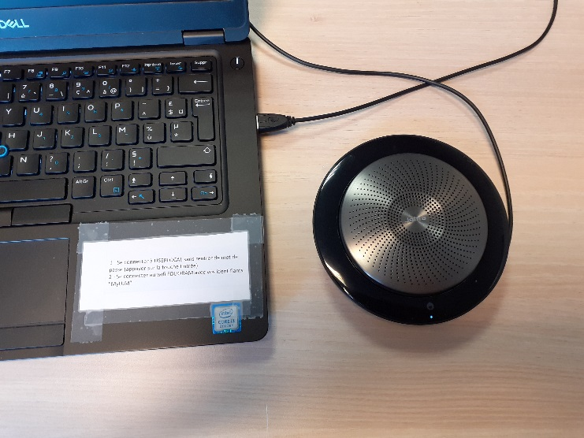

Lancer votre réunion CISCO Webex puis vérifier les paramètres du Micro et du Haut-parleur en cliquant sur la petite flèche à droite du bouton « Couper le son »
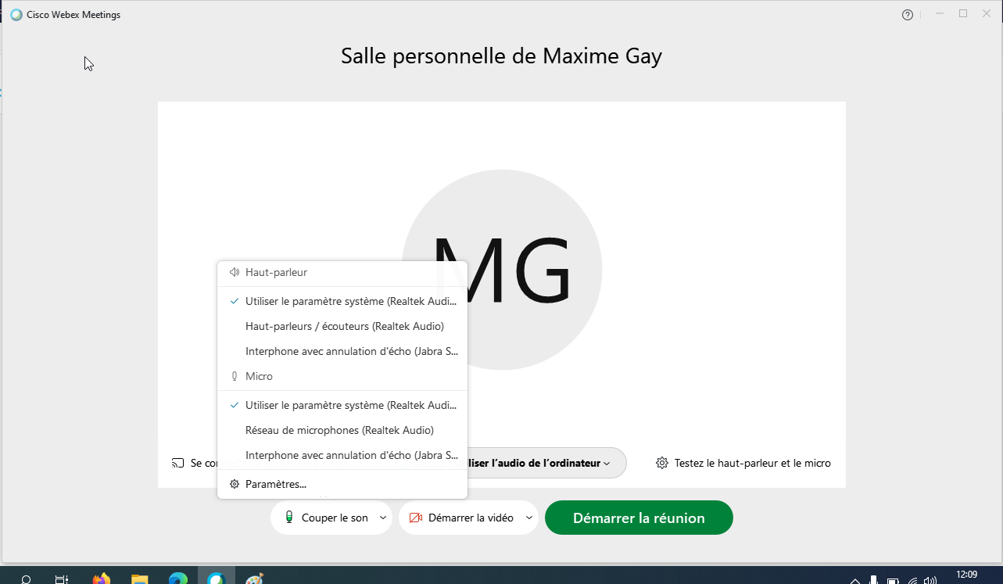
Une boite de dialogue s’ouvre, cliquer sur « Interphone avec annulation d’écho (Jabra S..), pour le Haut-parleur et pour le Micro :
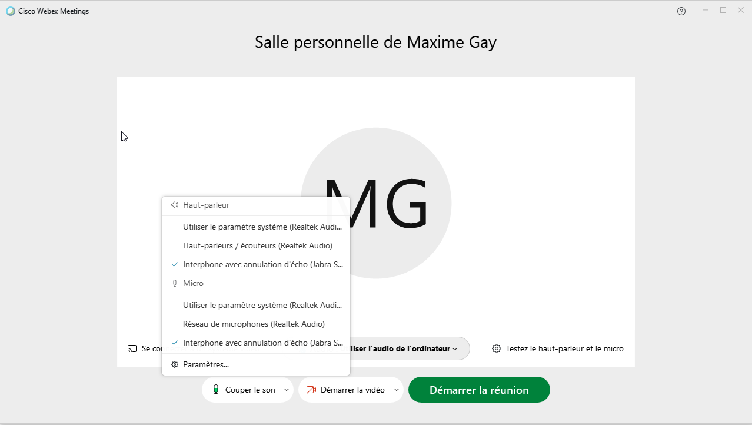

Si « Interphone avec annulation d’écho » n’apparait pas, vous pouvez essayer d’éteindre et de rallumer le micro en appuyant sur son bouton d’allumage quelques secondes : 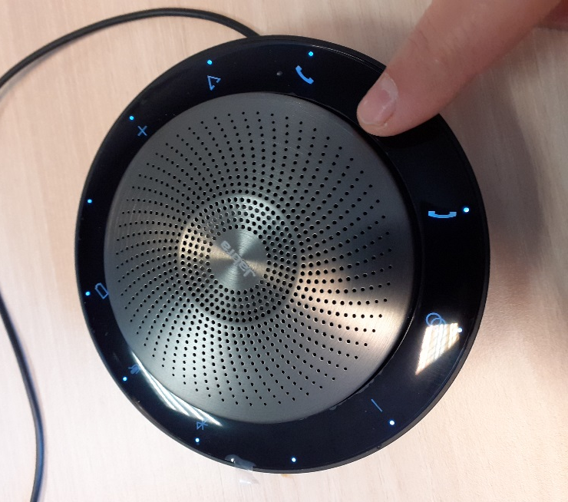

Vous pouvez également essayer de débrancher le câble USB et le rebrancher.

Une fois que le micro est branché et les paramètres sélectionnés, vous pouvez effectuer des tests en cliquant sur « Paramètres ». Une nouvelle fenêtre va s’ouvrir vous permettant de régler le volume du haut-parleur et le volume d’entrée de son du micro :
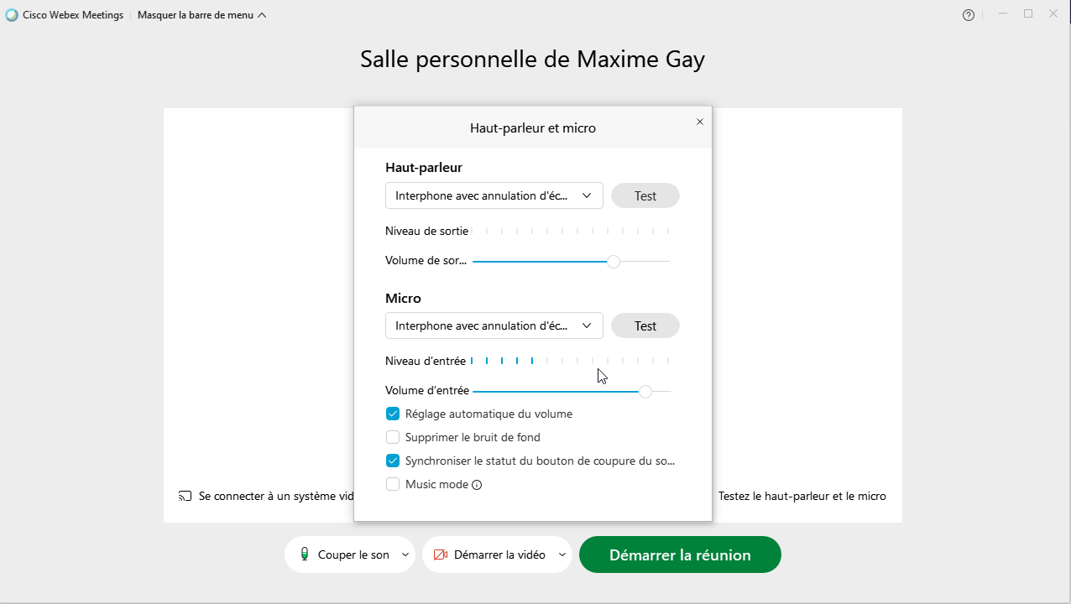
Vous pouvez maintenant « Démarrer la réunion ».
Dans la réunion vous pouvez enlever la tonalité de connexion des participants (pour éviter les sons parasites) en cliquant sur « Participant » puis « Tonalité d’entrée et de sortie »
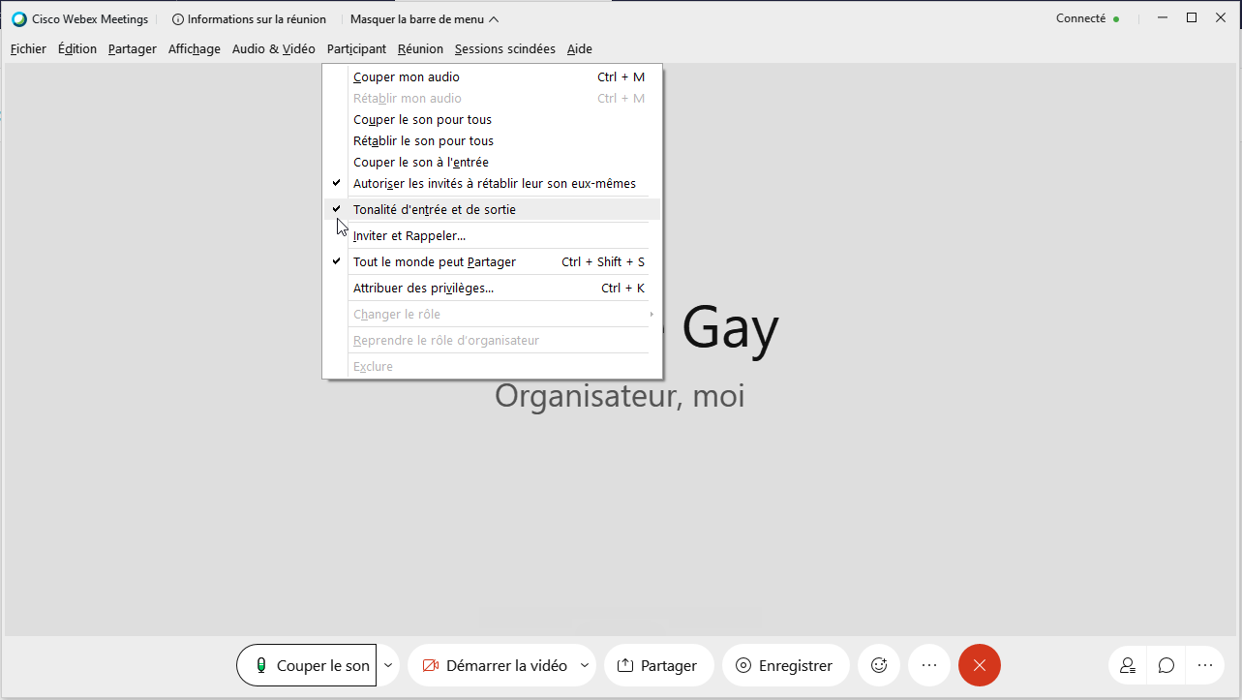
Avec le micro, vous pouvez vous éloigner un peu du bureau, poser des questions aux étudiants à distance qui pourront vous répondre directement.
Une fois votre cours terminé, vous pouvez débrancher le micro, enrouler le câble USB autour du micro, puis le mettre dans sa pochette et dans sa boîte pour le ramener à la loge.
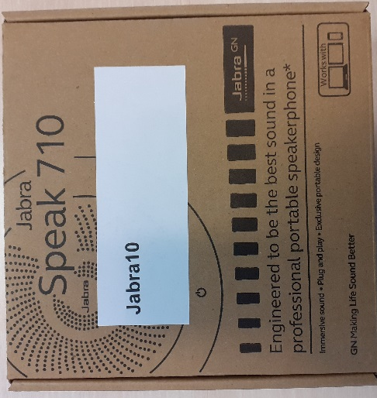
SI VOUS AVEZ UN SOUCI, MERCI DE CONTACTER :
Maxime GAY au 06 31 96 52 26.

